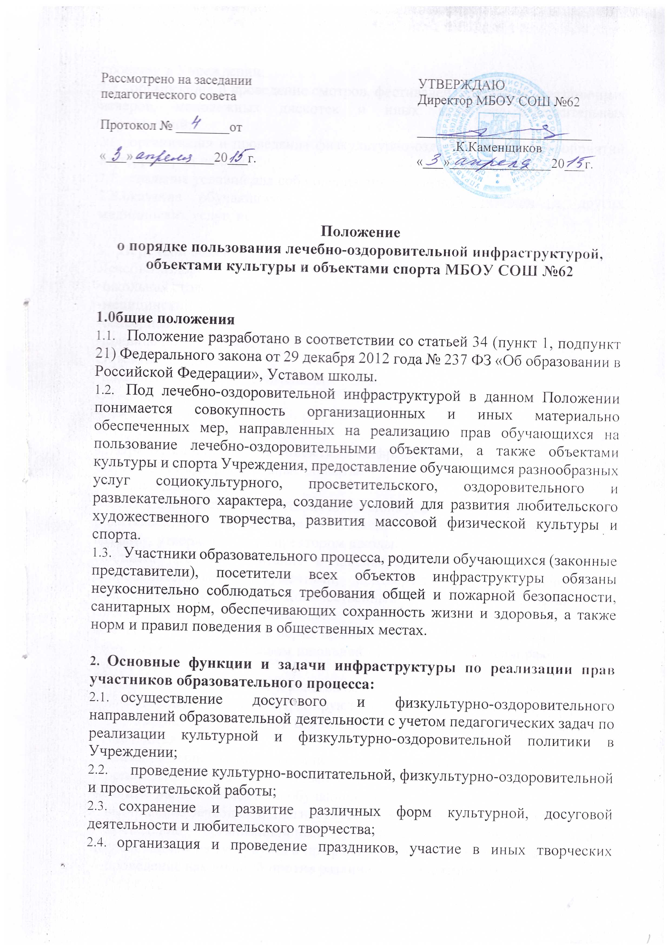

  - проектах в Учреждении;
  - организация и проведение смотров, фестивалей, конкурсов, праздничных вечеров, молодежных дискотек и иных культурно-развлекательных мероприятий;
  - организация и проведение физкультурно-оздоровительных мероприятий на территории школы;
  - создание условий для соблюдения личной гигиены;
2.8.оказание обучающимся первой медицинской помощи и других медицинских услуг, исходя из возможностей Учреждения.

- Перечень объектов инфраструктуры:
Лечебно-оздоровительные объекты:
-школьная столовая;
-медицинский кабинет;
-сенсорная комната;
-прививочный кабинет.
Объекты культуры:
-школьная библиотека с читальным залом.
Объекты спорта:
-спортивные залы;
- открытая спортивная площадка.
- Правила пользования объектами инфраструктуры Учреждения:
4.1. Лечебно-оздоровительные объекты:
• Школьная столовая:
-обеспечивает бесплатное питание для малоимущих (1-11 классы) и питание за родительскую плату (1-11 класс). Питание обучающихсяосуществляется по графику, утвержденному директором школы.
Поставка продуктов питания в школьную столовую осуществляется с сопроводительными документами, подтверждающими их качество и санитарную безопасность. Количественный и качественный состав блюд, санитарное состояние пищеблока ежедневно проверяется бракеражной комиссией. Обучающиеся перед приёмом пищи обязаны вымыть руки, для этого перед обеденном залом школьной столовой установлены раковины для мытья рук.
Питание обучающихся 1-4-х классов осуществляется в присутствии классных руководителей, которые контролируют соблюдение норм гигиены и порядок.
- Медицинский кабинет и прививочный кабинет. Основными задачами являются:
- оказание первой медицинской помощи обучающимся;
- организация и проведение профилактических мероприятий, направленных на снижение заболеваемости обучающихся;
- выполнение лечебных и диагностических назначений врача-педиатра;
- проведение организационных мероприятий по профилактическим исследованиям на туберкулез и профилактическим медицинским осмотрам;
- проведение вакцинаций против различных заболеваний;
- систематическое проведение работы по гигиеническому обучению и воспитанию обучающихся.
Медицинский работник оказывает услуги на базе медицинского кабинета
образовательного учреждения по договору с медицинским учреждением.
Проведение вакцинации обучающимся против различных заболеваний
проводится только с письменного согласия родителей (законных представителей) обучающихся.
Проведение профилактических медицинских осмотров обучающихся
осуществляется согласно графику с привлечением специалистов медицинского учреждения.
- Сенсорная комната
Комната, оснащенная специальным оборудованием для создания среды положительной мульти-сенсорной стимуляции в атмосфере полной безопасности, которая отсекает любые негативные и нейтральные воздействия внешнего мира. Используется для релаксации обучающихся школы.
- Объекты культуры:
- Школьная библиотека.
Помещение школьной библиотеки используется для реализации потребностей обучающихся в ознакомлении с различными видами литературы, проведения тематических уроков и других культурно-просветительских мероприятий с использованием технических средств обучения.
Индивидуальное посещение библиотеки и читального зала обучающимися осуществляется во внеурочное время и во время перемен согласно графика работы библиотеки. Учащиеся должны бережно относиться к полученным книгам, не допускать их порчи, а также сдавать книги в установленное время. В библиотеке не допускается шум, громкий разговор.
Запрещено хранение в библиотеке и читальном зале литературы, содержащей экстремистские материалы, а также материалы, которые могут причинить вред психическому и нравственному здоровью ребенка.
4.3.Объекты спорта:
- Спортивные залы.
Помещение спортивных залов используется для проведения уроков физической культуры, проведения спортивных соревнований (в том числе с участием родителей), занятий спортивных секций.
К занятиям в спортивном зале допускаются обучающие, усвоившие требования техники безопасности по видам спорта и неукоснительно соблюдающие правила безопасного поведения.
- Спортивная площадка
Используется для ведения уроков физической культуры, проведения общешкольных мероприятий спортивной направленности.

